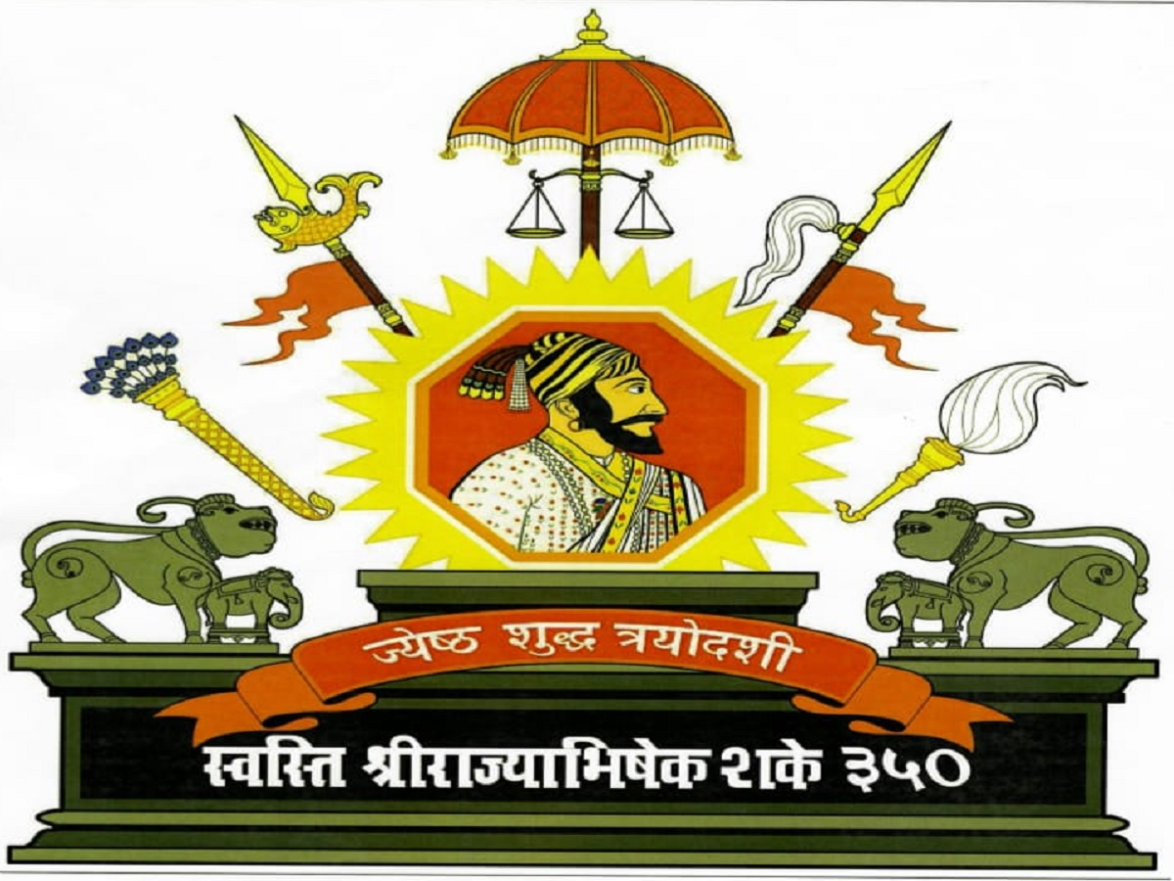 |   मिरा भाईंदर महानगरपालिका  स्व. इंदिरा गांधी भवन, मुख्य कार्यालय, छत्रपती शिवाजी महाराज मार्ग, भाईंदर (प.), ता.ठाणे-४०११०१ दुरध्वनी क्रं.२८१९२८२८  पाणी पुरवठा व मलनि:सारण विभाग | 
जा.क्र.मनपा/पापु व मलनि/ /20 दि. / /20

// थकबाकी नसल्याचा प्रमाणपत्र //

प्रमाणित करण्यात येत आहे की,........................................................................... यांच्या नावे ............. व्यासाच्या ............... घरगुती/वाणिज्य नळजोडण्या असुन त्यांचा ग्राहक क्र. ............................................................................ असा आहे. सदर इमारतीच्या ग्राहकांची पाणीपट्टी देयकांची संगणक आज्ञावली तपासली असता सदर ग्राहकाची सद्यस्थितीत माहे .................... पर्यंतची थकबाकी निरंक दिसुन येत आहे.. सदरचे प्रमाणपत्र ............................................. यांच्या दि....................रोजीच्या मागणी अर्जावरुन देण्यात येत आहे.

कार्यकारी अभियंता
पाणी पुरवठा व मलनिसारण विभाग
मिरा-भाईंदर महानगरपालिका

